八年级（下）科学试卷
（考试时间90分钟，总分150分）
同学们：经过两个月的学习，你一定取得了不少的成绩，现在是检测你学习成果的时候了，请你别紧张，只要你仔细审题，认真作答，发挥你的聪明和智慧，你一定会交出一份满意的答卷。祝愿你考试成功！
可能用到的相对原子质量H: 1 O: 16 C:12 N: 14 Fe: 56 K:39 I:127 Mn:55
1 | 2 | 3 | 4 | 5 | 6 | 7 | 8 | 9 | 10 | 11 | 12 | 13 | 14 | 15
16 | 17 | 18 | 19 | 20 | 21 | 22 | 23 | 24 | 25 | 26
一、选择题（每小题只有一个正确的答案，每小题3分，共78分）
1、1897年首先发现原子内有电子的科学家是（ ）
A、道尔顿 B、汤姆森 C、卢瑟福 D、波尔
2、保持水化学性质的最小微粒是（ ）
A、氧原子 B、氢原子 C、氧分子 D、水分子
3、分子和原子的主要区别是（ ）
A、分子质量大于原子质量 B、分子能运动而原子不能运动
C、原子可以构成分子 D、在化学反应中分子可以再分而原子不能再分
4、1991年科学家又发现—种新的碳单质──碳纳米管，它是由环形的碳原子构成的管状大分子。可用下列哪个图形表示： ( )
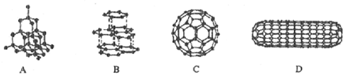
A
B
C
D

5、据报道，1994年12月，科学家发现了—种新元素，它的相对原子质量为272，其原子核内有161个中子。该元素的核电荷数为 ( )
A、433 B、111 C、272 D、161
6、某药品说明书中标明：本品每克含碘150 mg 、镁65mg、锌1.5 mg、铜2 mg、锰1 mg、，这里所标的各成分是指（ ）
A、分子 B、原子 C、元素 D、无法确定
7、同种元素的原子都具有相同的（ ）
A、核电荷数 B、中子数 C、质子数和中子数 D、电子数
8、钠原子与钠离子相比，下列说法中正确的是（ ）
A、核外电子数相同 B、核内中子数不同 C、电性相同 D、属于同一种元素
9、隐形眼镜洗液的主要成分是H₂O₂（双氧水）．下列说法正确的是（ ）．
A、H₂O₂是由氢气和氧气组成的 B、H₂O₂是由氢元素和氧元素组成的
C、H₂O₂是氢分子和氧分子构成的 D、H₂O₂是由两个氢元素和两个氧元素构成的
10、“2N”表示的意义是（ ）．
A、表示两个氮元素 B、表示两种氮元素
C、表示两个氮原子 D、既表示两个氮元素，又表示两个氮原子
11、地壳中含量最多的两种元素形成的化合物的化学式为（ ）
A、Fe₃O ₄ B、Al₂O₃ C、SiO₂ D、Fe₂O₃
12、交警常用装有重铬酸钾(K₂Cr₂O₇)的仪器检测司机是否酒后开车，因为酒中的乙醇分子可以使橙红色的重铬酸钾变成绿色的硫酸铬[Cr₂ (SO₄)₃]，重铬酸钾和硫酸铬中铬的化合价依次为（ ）
A．＋6、＋3 B．＋5、＋3 C．＋3、＋6 D．+3、+5
13、某正二价金属的氧化物中，金属元素和氧元素的质量之比为5︰2，该金属的相对原子质量为（ ）
A、40 B、56 C、27 D、24
14、据报道，最近日本科学家确认世界上存在—种与C₆₀的结构非常相似的具有空心类似足球结构的分子N₆₀，它在高温或机械撞击后，其中积蓄的巨大能量会在一瞬间释放出来。N₆₀
的发现，开辟了世界能源的新领域，它有可能成为—种最好的火箭燃料。N₆₀属于：( )
A、化合物 B、混合物 C、单质 D、无机物
15、某气体既能用排水集气法收集又能用向上排空气法收集，则该气体一定具有的物理性质是（ ）
A、易溶于水，密度比空气大 B、易溶于水，密度比空气小
C、难溶于水，密度比空气大 D、难溶于水，密度比空气小、
16、关于H₂、H₂O和H₂S三种物质的叙述，正确的是 （ ）
A、都含有1个氢分子 B、都含有2个氢元素
C、都含有氢元素 D、氢元素的质量分数相同
17、检验氧气最简单的方法是（ ）
A、用带火星的木条 B、测密度
C、用红热的木炭 D、只要闻气味、观察颜色
18、燃放烟花能产生有刺激性气味的气体，会污染空气，该气体是由两种元素组成的，其质量比为1︰1，这种气体是（ ）
A、H₂S B、SO₂ C、NO₂ D、CO₂
19、炒菜时若锅里的油因过热而起火，最佳的灭火措施是（ ）
A、往锅里加水 B、往锅里撤沙子 C、立即端锅离火 D、盖上锅盖
20、可燃物的燃烧、自燃、缓慢氧化，三者的共同点是 ( )
A、都有火焰 B、都发光 C、反应都剧烈 D、都产生热
21、加热双氧水制取氧气时，忘记加入二氧化锰，其结果是（ ）
A、不放出氧气 B、放出氧气的速度慢
C、放出氧气总量会减少 D、放出氧气总量会减少且速度慢
22、下列对质量守恒定律的解释正确的是： （ ）
A、化学反应前后，原子的种类不变，但原子的数目改变
B、化学反应前后，原子的种类改变，但原子的数目不变
C、在一切化学反应里，反应前后，原子的种类、数目不变，原子的质量没有变化。
D、在化学反应中，反应物的分子数等于生成物的分子数
23、维生素C(C₆H₈0₆)主要存在于蔬菜、水果中，它能促进人体生长发育，增强人体对疾病的抵抗力，近年来科学家还发现维生素C有防癌作用。下列关于维生素C的说法中错误的
是 ( )
A、维生素C的相对分子质量为176
B、维生素C分子由6个碳原子、8个氢原子、6个氧原子构成
C、维生素C中C、H、0三种元素的质量比为9：1：12
D、维生素C中氢元素的质量分数约为4.5%
24、氢气和氧气的混合气体10克，点燃后生成水，并剩余1克氢气，则原混合物中氢气和氧气的质量分别为（ ）
A、2克氢气和8克氧气 B、1克氢气和9克氧气
C、5克氢气和5克氧气 D、4克氢气和6克氧气
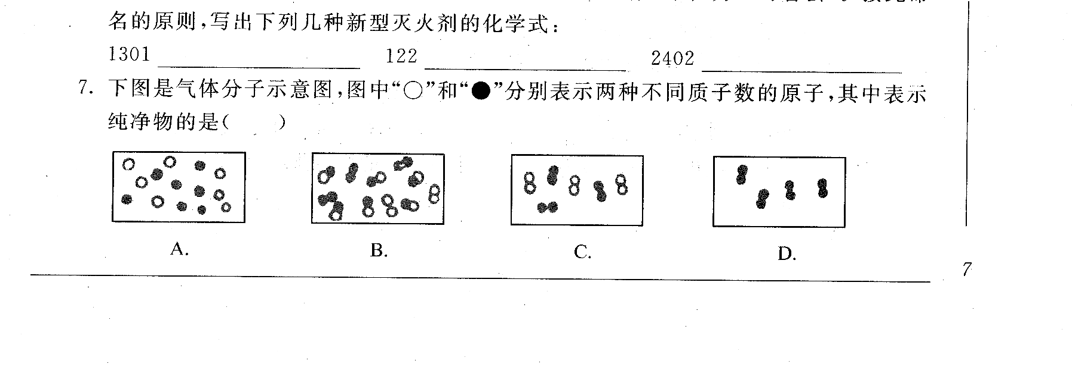
25、如图所示是气体分子示意图，图中“○”和“●”分别表示两种不同质子数的原子，其中表示纯净物的是（ ）
26、最新科技报道：前不久美国夏威夷联合天文中心的科学家发现了新型氢微粒。这种氢微粒是由3个氢原子核(只含质子)和2个电子构成的，这对解释宇宙演化提供了新的参考，对于这种微粒，下列说法中错误的是（ ）
A．它一定含有三个中子 B．它比一个普通氢分子多一个氢原子核
C．它的组成可以用H₃＋表示 D．可以推测它的化学性质与氢气不同
二、填空（25题--39题每空1分；40、41、42题每空2分，共47分）
26、金刚石和石墨、足球烯都是由 构成的，而同种原子构成不同物质时 是不同的，所以它们的性质也不同。
27、氧气是由 构成的，铜是由 构成的，氯化钠是由 构成的。（填微粒名称）
28、我国“嫦娥工程”探月计划的一个重要目标是开发月球新能源——“氦一3”，氦原子的原子核外有2个电子，这种原子的原子核内一定有 个质子，核电荷数为
29、写出下列物质的化学式
镁元素 ； 3个五氧化二磷分子 ；2个硫酸根离子
30、指出下列符号中数字“2”所表示的意义：
①2C ②H₂SO₄ ③Mg²⁺
31、按Cl元素化合价从低到高排列：Cl₂ HClO HCl Cl₂O₇ HClO₃

32、地壳中含量最多的非金属元素和含量最多的金属元素组成的化合物的化学式 ；相对分子质量最小的氧化物的化学式是 。
33、空气的成分按体积计算最多的是___ _，其次是 ；
34、相同分子数的CO和CO₂，氧元素的质量比为 ，相同质量的CO和CO₂，氧元素的质量比为 。
35、下列各物质中：①澄清石灰水、②红磷、③氯化钾、④四氧化三铁、⑤氦气、⑥银中，属于单质的有 ，属于氧化物的有 。
36、市售的“脑黄金”（DHA）是从深海鱼油中提取的，主要成分为一种不饱和脂肪酸，其化学式为C₂₅H₅₀COOH，它是由 种元素组成，每个分子中有 个原子
37、硫在空气中燃烧发出 火焰，在纯净的氧气中燃烧发出 火焰反应生成有 气味的二氧化硫气体，并放出大量的热。
38、把点燃的蜡烛伸进干燥的有氧气的集气瓶里，待燃烧停止，冷却后，集气瓶壁出现 ，说明燃烧生成了 ，向瓶里倒入澄清的石灰水，石灰水变浑浊，说明蜡烛燃烧还生成了 。
39、分析此表你能得出什么结论
原子种类 | 质子数 | 中子数 | 核电荷数
氢 | 1 | 0 | 1
碳 | 6 | 6 | 6
钠 | 11 | 12 | 11
（1）
（2）
（3）
40、物质X、Y、Z发生反应：X + 3Y = 2Z，现有6gX与一定质量的Y恰好完全反应，生成
12gZ，则X、Y的相对分子质量之比是
41、完成下列化学方程式：
（1） C₂H₂＋ O₂ ====（ ）＋ H₂O
（2） Fe + O₂ === （ ）
（3）写出KClO₃在二氧化锰催化作用下加热分解成KCl和氧气的化学方程式：

42、以下是实验室用过氧化氢分解制取氧气并用排水法收集的实验。请按要求回答问题：
（1）请将下列实验步骤进行正确排序：

A、通过分流漏斗向烧瓶中加过氧化氢
B、用排水法收集氧气
C、往烧瓶中加入二氧化锰
D、检查装置的气密性
E、把烧瓶固定在铁架台上，且集气瓶注满水倒置在水槽中。
F、从右向左，从上至下拆除装置
正确的实验顺序是（填序号）
（2）用收集的氧气做红磷在氧气中燃烧的实验：
请描述燃烧现象
化学方程式为
三、分析和计算（43题4分、44题6分、45题8分、46题7分，共25分）
43、食盐中通常含有碘酸钾（KIO_{x}），以补充人体所需的碘，预防碘缺乏症。
（1）碘酸钾中碘的化合价为+5价，碘酸钾中x的值为 。
（2）碘酸钾的相对分子质量 。
（3）若一包食盐的质量为1千克，其中含碘酸钾的质量分数为0.5%，则一包食盐中含碘元素多少克？

44、蛋腐败时会产生一种无色、有臭鸡蛋味的硫化氢（H₂S）气体，它是一种大气污染物，在空气中点燃完全燃烧时，生成SO₂和水，把H₂S通入浓硫酸中，发生的反应为:
H₂S＋H₂SO₄（浓）＝＝SO₂＋X ＋2H₂O
（1）上述内容中，属于H₂S物理性质的是
（2）写出H₂S在空气中完全燃烧的化学方程式
（3）H₂S与H₂SO₄（浓）反应时，生成物中X的化学式是
45、赤铁矿（主要成分为Fe₂O₃）是工厂里炼铁的主要原料，根据氧化铁（Fe₂O₃）化学式计算：(1)Fe₂O₃中各元素的质量比？ (2)氧化铁中铁元素的质量分数(3)10克含氧化铁80%的铁矿石中铁元素的质量。 (4)要炼得铁21吨，需含氧化铁80%的铁矿石多少吨？

46、实验室用加热分解高锰酸钾（KMnO₄）生成锰酸钾（K₂MnO₄）、二氧化锰(MnO₂)和氧气的方法来制取氧气，现完全分解15.8克高锰酸钾,能制得氧气多少克?

